ŠPORT 6. razred

Pozdravljeni!
Na daljavo se družimo že šesti teden. Še vedno je najbolje, če se odpravite v naravo kolesarit, tekat, sprehajat,…!
Vendar morate nujno v tem primeru upoštevati vsa priporočila in varnostne ukrepe!!!

15. URA ŠPORTNI IZZIV 3
Nov teden – nov izziv!
Potrebovali boste vadbeno blazino in iz kartona izrezan krog (papirnat krožnik,…). Vse ostalo pa si poglejte na spodnji povezavi. Me zanima, kolikim bo uspelo
https://video.arnes.si/portal/asset.zul?id=P2USYjJiJadgsMKSTWcBRFUk

16. URA – TRI V VRSTO
Igrata dva igralca. Na tla si s kredo narišite mrežo za igro »tri v vrsto«. Vsak igralec ima tri predmete (čevlji, plastične posodice,…). Določite štartno črto (približno 10m od narisane mreže). Na znak oba igralca stečeta do mreže in odložita en čevelj. Nato stečeta nazaj po drugi čevelj in ponovno stečeta do mreže…. Zanimiva in zabavna igra.
Klikni na spodnjo povezavo in si poglej video.
https://www.youtube.com/watch?v=ONh4-ZdZ_EY&fbclid=IwAR0Jv3cWYfxrR0D2fTywH4p7tZ4TXcwTN-hvr3I4OiQu0xw1uVonjR9e0Zo

17. URA - Športna aktivnost po vaši izbiri! 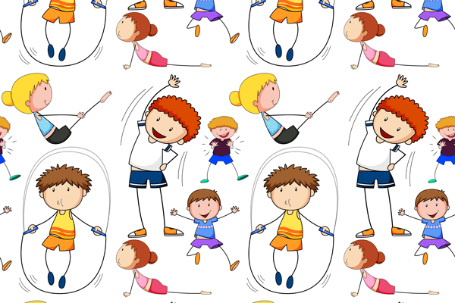

Lep teden vam želiva,
učitelj Bojan in učiteljica Nataša

